и.о. Главы Александровского
сельского поселения
Усть – Лабинского района
О.В.Скляровой

Отчет
о проведенном мероприятии посвященного открытию месячника оборонно – массовой и военно – патриотической работы.

22 января 2016 г. сотрудники МКУК «КДЦ «Александровский» совместно с СЦ «Вега» и сельской библиотекой провели торжественное открытие ежегодного месячника оборонно – массовой и военно – патриотической работы «Нам дороги эти позабыть нельзя».
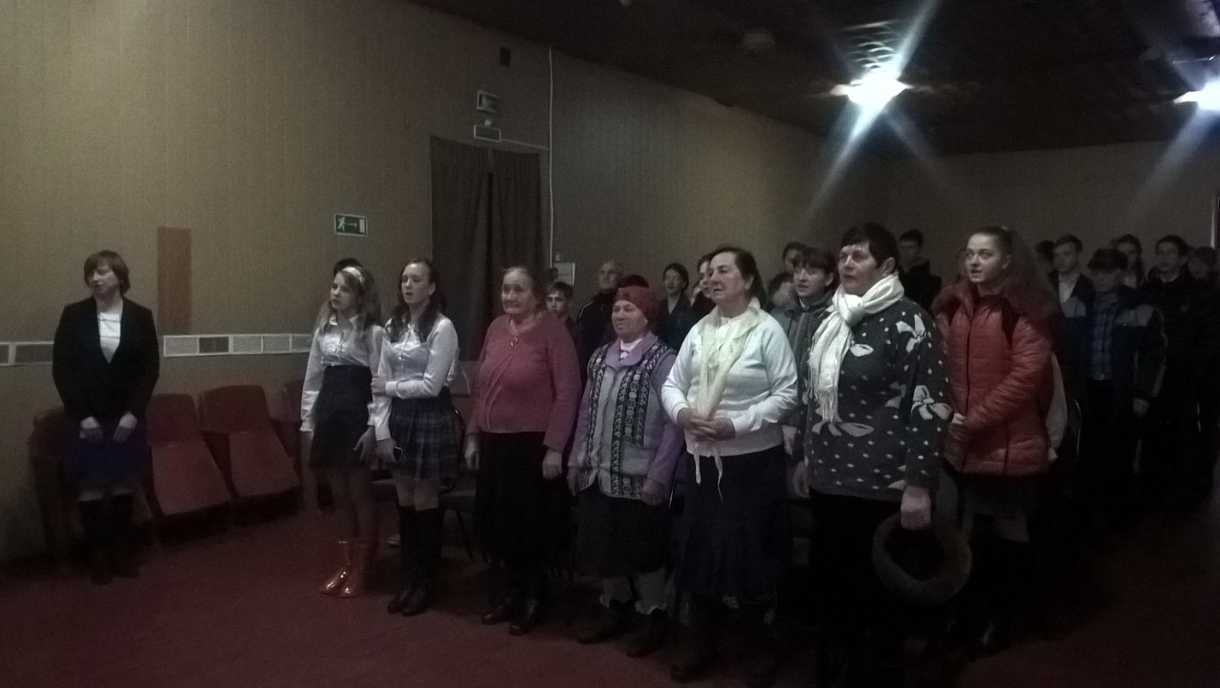
В зале КДЦ собрались представители разных поколений, объединенные идеей патриотизма: ветераны войны, школьники, руководители и сотрудники организаций, а также члены партии «Единая Россия».
С приветственным словом к присутствующим в зале обратилась и.о. главы Александровского сельского поселения, которая дала старт открытию месячника оборонно-массовой и военно-патриотической работы в поселении. Также с приветственным словом обратилась председатель совета ветеранов Фокина Ольга Ивановна.
Сотрудники библиотеки подготовили книжную выставку «Без срока давности…»
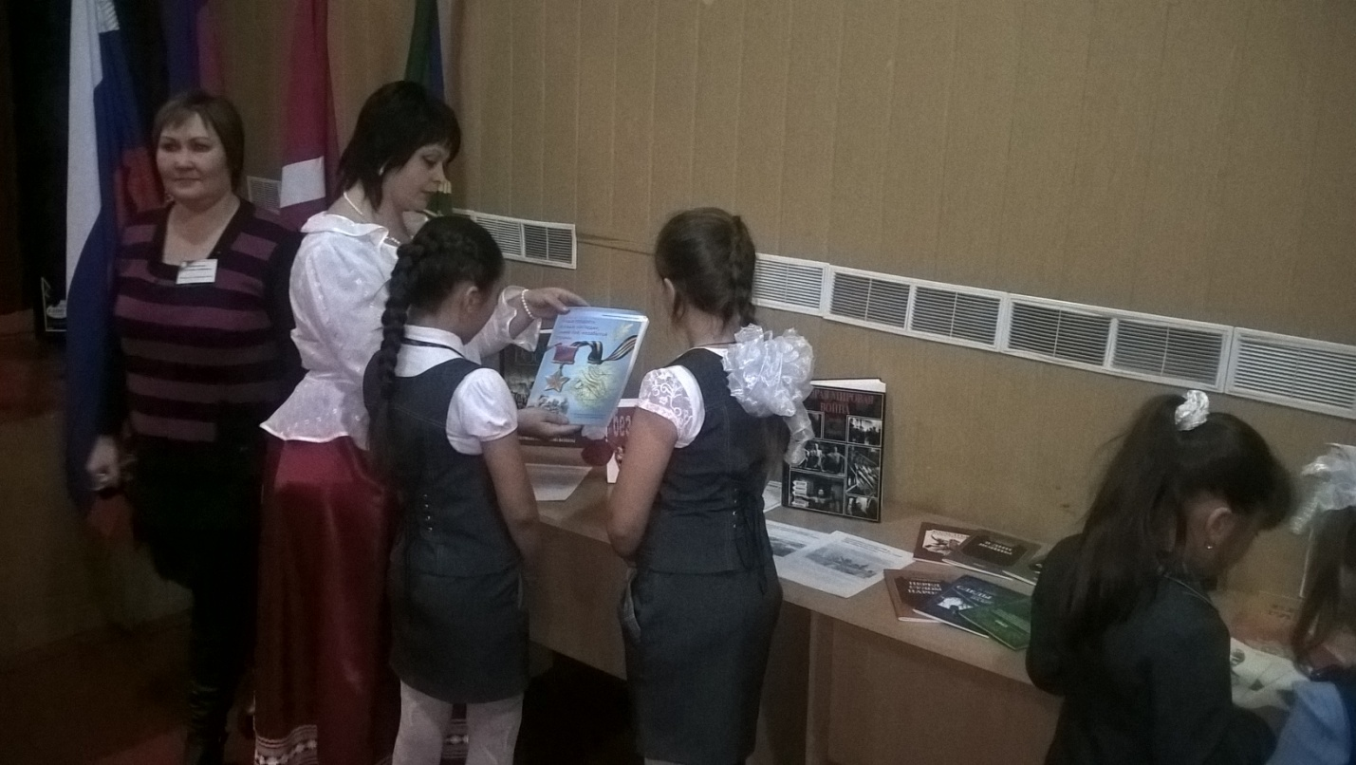
В заключение встречи выступили ребята, участники вокального коллектива «Веснушки» с композицией «Россия – ты моя судьба». Мероприятие прошло в теплой обстановке.
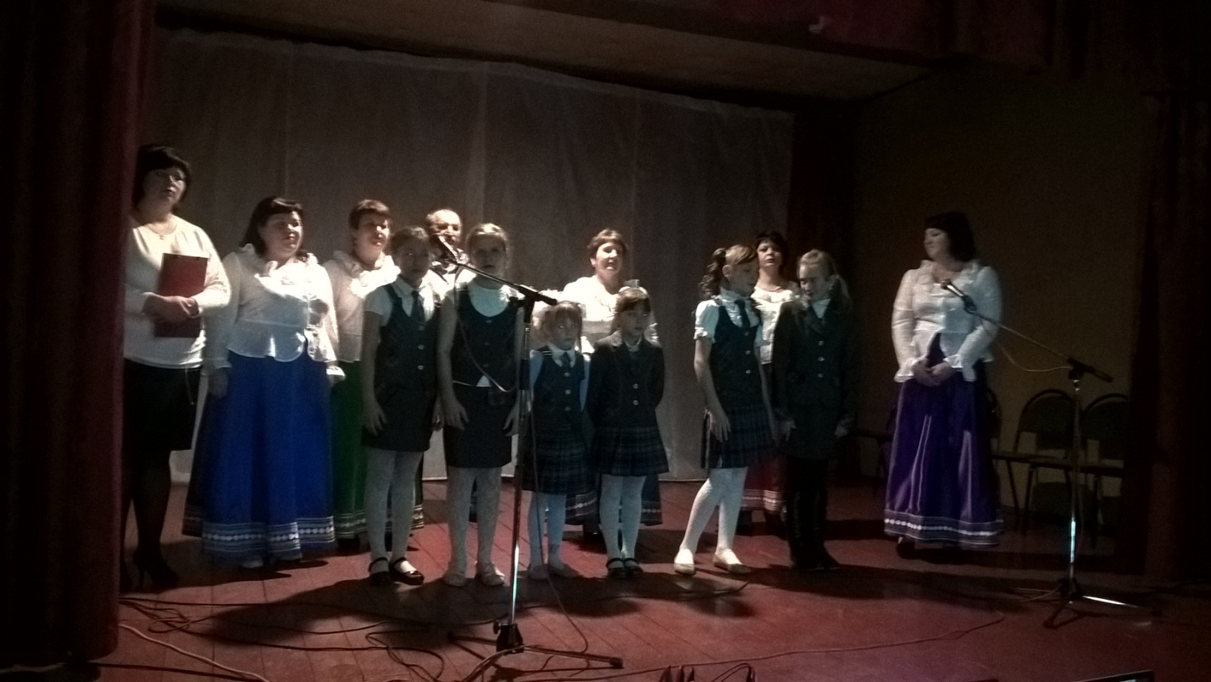
Месячник оборонно-массовой и военно-патриотической работы объявлен открытым.

Директор
МКУК «КДЦ «Александровский» О.В.Парамонова

